ОГНЕТУШИТЕЛЬ САМОСРАБАТЫВАЮЩИЙ
ПОРОШКОВЫЙ
ТУ 4854-002-08578309-93 с изм. 4
ОСП-1
ОСП-2
ПАСПОРТ И РУКОВОДСТВО
ПО ЭКСПЛУАТАЦИИ

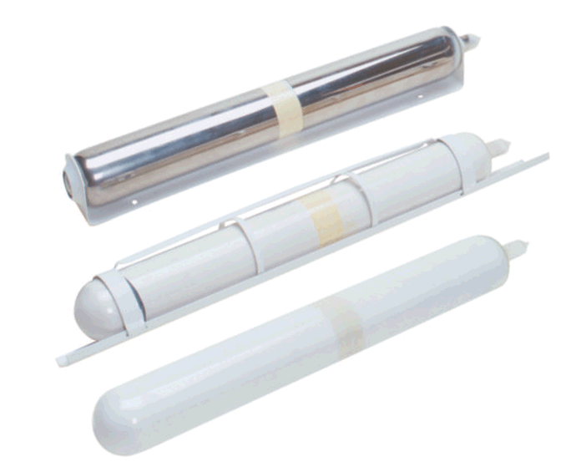
1. НАЗНАЧЕНИЕ
Огнетушитель самосрабатывающий порошковый (ОСП) предназначен для
локализации и тушения пожаров классов А, В, С и пожаров, возникающих в
электрооборудовании, находящемся под напряжением где, как правило,
отсутствует обслуживающий персонал.
ОСП не предназначен для тушения возгорания щелочных и щелочноземельных
металлов и веществ, горящих без доступа воздуха.
ОСП может использоваться вместо переносных огнетушителей или
дополнительно к ним.
Климатическое исполнение – УХЛ2.1 по ГОСТ 15150 при температуре в
режиме ожидания на срабатывание:
– для ОСП-1 от минус 50ºC до плюс 50ºC;
– для ОСП-2 от минус 50ºC до плюс 95ºC.
Для применения на стационарных объектах используется ОСП с держателем
защелка см. рис. 2.1.
Область применения – небольшие по объему технологические, складские,
бытовые помещения, гаражи, шкафы с электрооборудованием и другие замкнутые
объемы. Группы механического исполнения М2 и М42 по ГОСТ 30631.
Для применения на транспорте используется ОСП с держателями в
соответствии с условиями эксплуатации:
– ж/д - для подвижного состава железной дороги, см. рис. 2.2;
– М - для подвижного состава метрополитена, см. рис. 2.3;
– м/ф - морской, см. рис. 2.4.
Область применения – передвижные комплектные изделия группы
механического исполнения М25, М26 и М29 по ГОСТ 30631 (моторные, багажные
отсеки, помещения, шкафы с электрооборудованием самоходных и несамоходных
установок промышленного и городского рельсового транспорта).
2. ТЕХНИЧЕСКИЕ ХАРАКТЕРИСТИКИ
2.1. Объем защищаемый одним огнетушителем, м3....................................................8
2.2. Масса огнетушителя, кг, не более........................................................................1,3
2.3. Масса огнетушащего порошка типа АВС, кг, не менее.......................................0,7
2.4. Температура срабатывания, С°: ОСП-1 / ОСП-2.......................................100 / 200
2.5. Габаритные размеры (без держателя), не более, мм:
диаметр / длина………………………………………………………...………….54 / 440
2.6. Температурные условия эксплуатации, С°:
- ОСП-1.................................................................................................от - 50 до + 50
- ОСП-2.................................................................................................от - 50 до + 95
2.7. Инерционность срабатывания, с, не более:
- ОСП-1...................................................................................................................100
- ОСП-2...................................................................................................................150
3
3. КОМПЛЕКТНОСТЬ
В комплект поставки входят:
- огнетушитель ОСП с держателем *..............................................................1шт.;
- паспорт и руководство по эксплуатации (на упаковку) ................................1шт.
*) Держатель по требованию заказчика в соответствии с условиями эксплуатации.
4. УСТРОЙСТВО И ПРИНЦИП РАБОТЫ
4.1 ОСП представляет собой герметичную стеклянную колбу, заполненную
огнетушащим порошком и газообразователем. При возникновении возгорания и
нагреве до 100°С (ОСП-1) или 200°С (ОСП-2) газообразователь разлагается с
большим газовыделением, давление в колбе интенсивно увеличивается, что
приводит к её разрушению и импульсному выбросу огнетушащего порошка (см.
рис.1).
4.2 Для размещения ОСП на защищаемом объекте служит держатель с
отверстиями для крепления (см. рис.2.1, 2.2, 2.3 и 2.4).
Рис.1 Температура срабатывания ОСП и зона возможного разлета осколков
при срабатывании.
5. МЕРЫ БЕЗОПАСНОСТИ
5.1. Запрещается:
- эксплуатировать ОСП с трещинами в колбе;
- эксплуатировать ОСП вблизи источников тепла с температурой выше
указанной в п.2.6 настоящего паспорта.
5.2. Не допускается длительное воздействие прямых солнечных лучей на ОСП
при эксплуатации.
5.3. Зона возможного разлета осколков при срабатывании до 4 м (см. рис.1).
5.4. Тушение пожара в зоне размещения ОСП до его срабатывания, производится
другими средствами, с расстояния не менее 4-х метров от него.
5.5. При ликвидации пожара до срабатывания ОСП работы с ним производятся
после снижения температуры до комнатной, но не ранее, чем через 2 часа.
5.6. При уборке огнетушащего порошка в случае случайной поломки
огнетушителя или штатного его срабатывания необходимо соблюдать меры
предосторожности, предупреждать попадание порошка в органы дыхания и зрения.
В качестве индивидуальных средств защиты следует использовать противопылевые
респираторы (ГОСТ 12.4.028), защитные очки (ТР ТС 019/2011), резиновые перчатки
4
(ГОСТ 20010) и спецодежду. Собирать огнетушащий порошок следует в
полиэтиленовые мешки или другие водонепроницаемые емкости, предварительно,
по возможности, отделив от осколков стекла. Дальнейшую утилизацию собранного
огнетушащего порошка осуществлять согласно инструкции «Утилизация и
регенерация огнетушащих порошков» М. ВНИИПО, 1988г. или специализированной
организацией.
6. Подготовка ОСП к работе и размещение на объектах.
6.1 Вынуть ОСП из упаковки и проверить комплектность, визуальным осмотром
убедиться в отсутствии трещин на стеклянной колбе огнетушителя.
6.2 ОСП крепится горизонтально, в верхней части защищаемого объекта, над
местом наиболее вероятного возникновения очага пожара. При этом крепежные
элементы должны выдерживать статическую нагрузку в вертикальном направлении
не менее 7 кг (70Н).
Высота установки ОСП от 0,1 до 2,0 м над местом возможного возгорания, в
зависимости от конструктивных особенностей объекта защиты.
Близость размещения ОСП к очагу возгорания определяет эффективность и
быстроту его срабатывания. В случае защиты одного объекта несколькими ОСП они
размещаются равномерно над местами наиболее вероятного возгорания.
Примеры размещения при защите кабельных трасс см. рис. 3 и 4.
6.3 Порядок закрепления ОСП с держателем защелка на защищаемом объекте:
- извлечь ОСП из держателя;
- закрепить держатель, координаты крепежных отверстий держателя см. рис.
2.1;
- установить ОСП в держатель.
Внимание! При извлечении стеклянной колбы из держателя и установке ее в
держатель необходимо проявлять осторожность, чтобы случайно не повредить
стеклянную колбу или не отбить носик колбы.

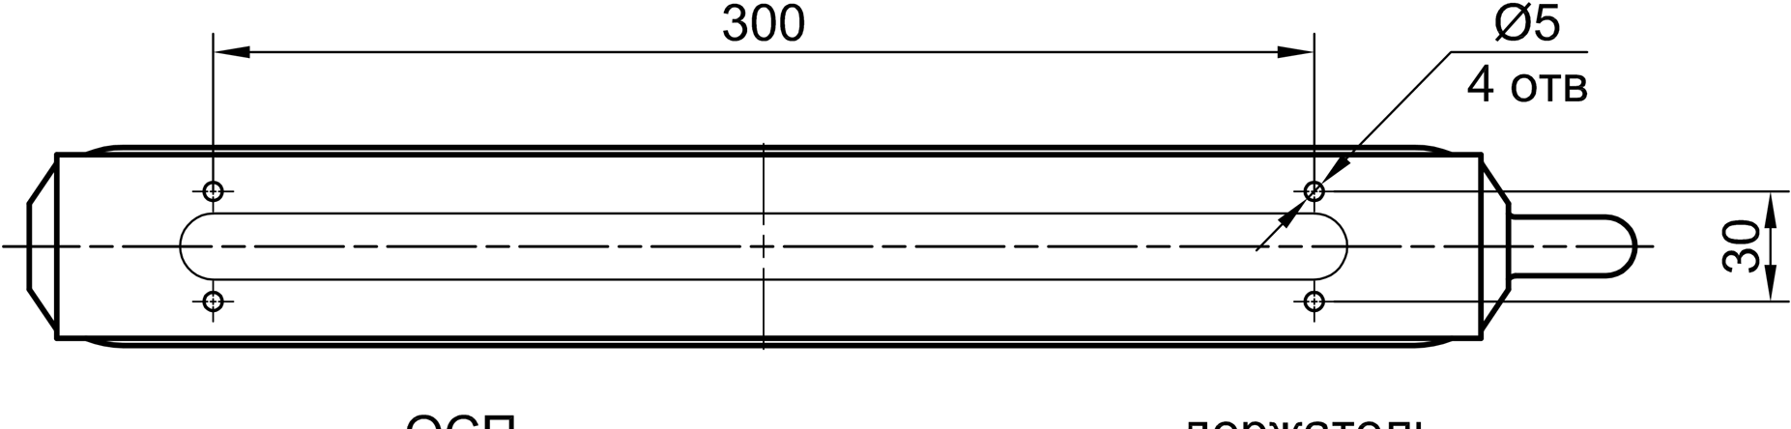

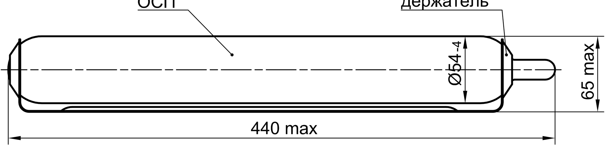
Рис. 2.1 ОСП с держателем защелка.
6.4 ОСП с держателем ж/д монтируется на горизонтальных конструкциях или
потолке при помощи болтов, винтов или резьбовых шпилек. Координаты крепежных
отверстий держателя и рекомендация по установке крепежа см. рис. 2.2;
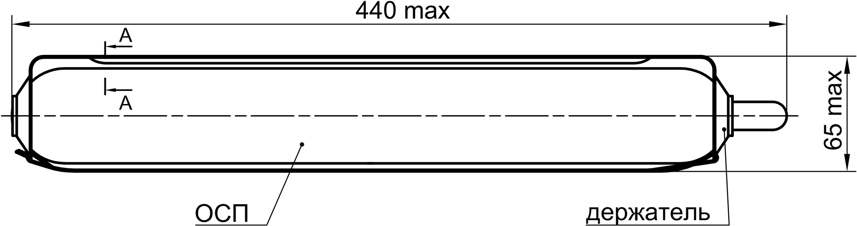
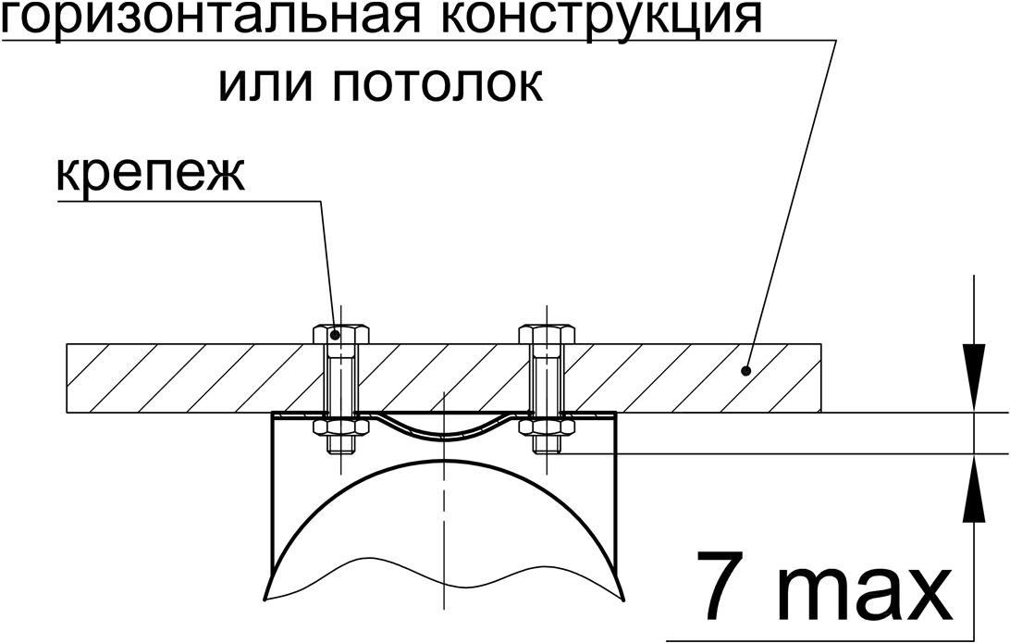

Рис. 2.2 ОСП с держателем ж/д.
6.5 ОСП с держателями М или м/ф монтируются на горизонтальных конструкциях
или потолке при помощи шурупов, болтов и т.п. Координаты крепежных отверстий
держателей см. рис. 2.3 и 2.4.
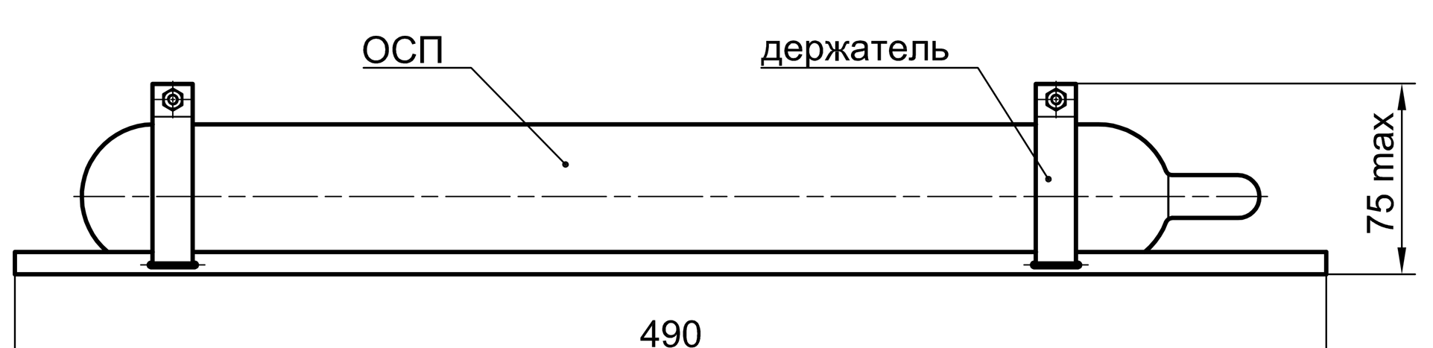

Рис. 2.3 ОСП с держателем М.
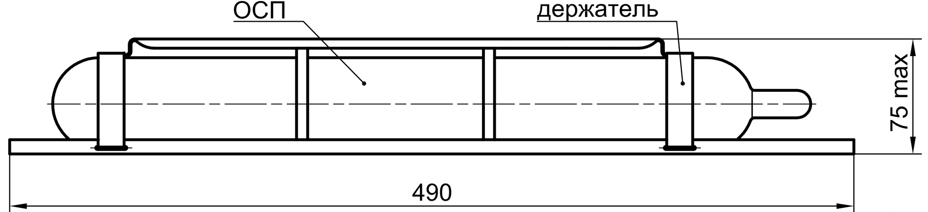
Рис. 2.4 ОСП с держателем м/ф.
6.6 Рекомендуемые места установки ОСП.
- закрытые электрораспределительные устройства, в том числе в вагонах метро,
ж/д транспорта и др.;
- бытовые электроприборы;
- жилые помещения, дачные дома;
- торговые киоски, складские помещения;
- гаражи, помещения хранения горючих материалов.
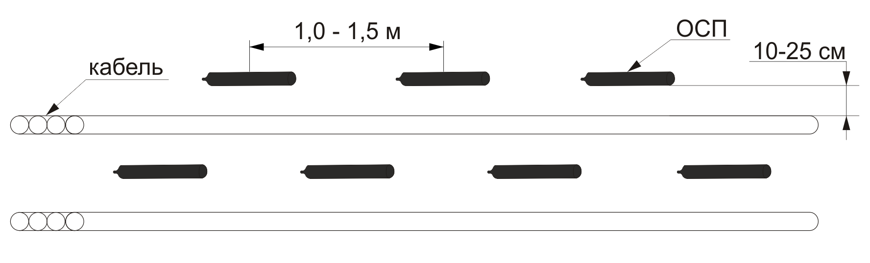
Рис. 3 Пример размещения ОСП при защите горизонтальных кабельных трасс.
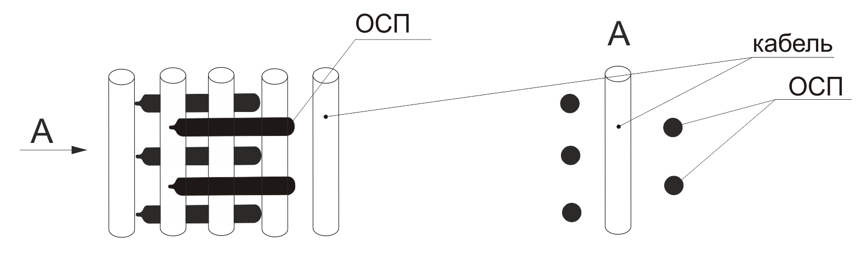
Рис. 4 Пример размещения ОСП при защите вертикальных кабельных трасс.

7. Техническое обслуживание.
7.1 Ежеквартально осматривать ОСП, проверяя целостность колбы (отсутствие
трещин, сколов и т.п.).
7.2 Поверхность корпуса ОСП необходимо периодически очищать от пыли и
грязи, протирая ее увлажненной ветошью.
7.3 В случае установки ОСП в отсеках транспортных средств, при проведении ТО
последних, проверять крепление держателей и ОСП в держателях. При
необходимости произвести подтяжку крепежа.
7.4 Не допускается эксплуатация ОСП в случаях если:
- в стеклянной колбе визуально не просматривается слой газообразователя;
- максимальная толщина слоя смеси огнетушащего порошка и газообразователя
превышает 100 мм.
7.5 Утилизация ОСП по окончании срока эксплуатации проводится
специализированными организациями, имеющими соответствующую лицензию.
8. Транспортирование и хранение.
8.1 Огнетушители ОСП транспортируются в упаковке предприятия-изготовителя.
Допускается транспортирование огнетушителей всеми видами транспорта в
соответствии с «Правилами перевозки грузов...», действующими на
соответствующем виде транспорта.
8.2 При проведении погрузочно-разгрузочных работ необходимо соблюдать
требования манипуляционных знаков, нанесенных на упаковочную тару.
8.3 При транспортировании и хранении ОСП должны быть обеспечены условия,
предохраняющие от механических повреждений, нагрева, попадания на них прямых
солнечных лучей.
8.4 Хранение ОСП допускается производить в крытых неотапливаемых складских
помещениях при температуре от минус 50°С до плюс 50°С.
9. Гарантии изготовителя.
9.1 Предприятие-изготовитель гарантирует соответствие ОСП требованиям
технических условий при соблюдении требований настоящего паспорта.
9.2 Гарантийный срок хранения в заводской упаковке - 1 год со дня принятия ОТК.
9.3 Назначенный срок эксплуатации ОСП - 5 лет.
9.4 Гарантийный срок эксплуатации ОСП - 2 года с момента продажи.

10. Свидетельство о приемке.
Огнетушитель ОСП-1 ОСП-2
соответствует ТУ 4854-002-08578309-93 с изм.4.
Огнетушащий порошок ВЕКСОН-АВС 50
держатель защелка М
ж/д м/ф
(нужное отметить)
Дата выпуска ОТК
ПРЕДПРИЯТИЕ – ИЗГОТОВИТЕЛЬ:
ООО «Эпотос® - К»
613046, г. Кирово-Чепецк, ул. Рудницкого, д.29
По эксклюзивному договору для:
ООО «Техно»
ООО «НПП «ЭПОТОС»
127566, Москва,
Алтуфьевское шоссе, д.44
Тел.: (495) 916-61-16 многоканальный,
Тел.: (495) 788-54-14
Факс: (495) 788-39-41
www.epotos.ru info@epotos.ru
7883941@mail.ru
ОГНЕТУШИТЕЛЬ САМОСРАБАТЫВАЮЩИЙ
ПОРОШКОВЫЙ
ТУ 4854-002-08578309-93 с изм. 4
ОСП-1
ОСП-2
ПАСПОРТ И РУКОВОДСТВО
ПО ЭКСПЛУАТАЦИИ
2
1. НАЗНАЧЕНИЕ
Огнетушитель самосрабатывающий порошковый (ОСП) предназначен для
локализации и тушения пожаров классов А, В, С и пожаров, возникающих в
электрооборудовании, находящемся под напряжением где, как правило,
отсутствует обслуживающий персонал.
ОСП не предназначен для тушения возгорания щелочных и щелочноземельных
металлов и веществ, горящих без доступа воздуха.
ОСП может использоваться вместо переносных огнетушителей или
дополнительно к ним.
Климатическое исполнение – УХЛ2.1 по ГОСТ 15150 при температуре в
режиме ожидания на срабатывание:
– для ОСП-1 от минус 50ºC до плюс 50ºC;
– для ОСП-2 от минус 50ºC до плюс 95ºC.
Для применения на стационарных объектах используется ОСП с держателем
защелка см. рис. 2.1.
Область применения – небольшие по объему технологические, складские,
бытовые помещения, гаражи, шкафы с электрооборудованием и другие замкнутые
объемы. Группы механического исполнения М2 и М42 по ГОСТ 30631.
Для применения на транспорте используется ОСП с держателями в
соответствии с условиями эксплуатации:
– ж/д - для подвижного состава железной дороги, см. рис. 2.2;
– М - для подвижного состава метрополитена, см. рис. 2.3;
– м/ф - морской, см. рис. 2.4.
Область применения – передвижные комплектные изделия группы
механического исполнения М25, М26 и М29 по ГОСТ 30631 (моторные, багажные
отсеки, помещения, шкафы с электрооборудованием самоходных и несамоходных
установок промышленного и городского рельсового транспорта).
2. ТЕХНИЧЕСКИЕ ХАРАКТЕРИСТИКИ
2.1. Объем защищаемый одним огнетушителем, м3....................................................8
2.2. Масса огнетушителя, кг, не более........................................................................1,3
2.3. Масса огнетушащего порошка типа АВС, кг, не менее.......................................0,7
2.4. Температура срабатывания, С°: ОСП-1 / ОСП-2.......................................100 / 200
2.5. Габаритные размеры (без держателя), не более, мм:
диаметр / длина………………………………………………………...………….54 / 440
2.6. Температурные условия эксплуатации, С°:
- ОСП-1.................................................................................................от - 50 до + 50
- ОСП-2.................................................................................................от - 50 до + 95
2.7. Инерционность срабатывания, с, не более:
- ОСП-1...................................................................................................................100
- ОСП-2...................................................................................................................150
3
3. КОМПЛЕКТНОСТЬ
В комплект поставки входят:
- огнетушитель ОСП с держателем *..............................................................1шт.;
- паспорт и руководство по эксплуатации (на упаковку) ................................1шт.
*) Держатель по требованию заказчика в соответствии с условиями эксплуатации.
4. УСТРОЙСТВО И ПРИНЦИП РАБОТЫ
4.1 ОСП представляет собой герметичную стеклянную колбу, заполненную
огнетушащим порошком и газообразователем. При возникновении возгорания и
нагреве до 100°С (ОСП-1) или 200°С (ОСП-2) газообразователь разлагается с
большим газовыделением, давление в колбе интенсивно увеличивается, что
приводит к её разрушению и импульсному выбросу огнетушащего порошка (см.
рис.1).
4.2 Для размещения ОСП на защищаемом объекте служит держатель с
отверстиями для крепления (см. рис.2.1, 2.2, 2.3 и 2.4).
Рис.1 Температура срабатывания ОСП и зона возможного разлета осколков
при срабатывании.
5. МЕРЫ БЕЗОПАСНОСТИ
5.1. Запрещается:
- эксплуатировать ОСП с трещинами в колбе;
- эксплуатировать ОСП вблизи источников тепла с температурой выше
указанной в п.2.6 настоящего паспорта.
5.2. Не допускается длительное воздействие прямых солнечных лучей на ОСП
при эксплуатации.
5.3. Зона возможного разлета осколков при срабатывании до 4 м (см. рис.1).
5.4. Тушение пожара в зоне размещения ОСП до его срабатывания, производится
другими средствами, с расстояния не менее 4-х метров от него.
5.5. При ликвидации пожара до срабатывания ОСП работы с ним производятся
после снижения температуры до комнатной, но не ранее, чем через 2 часа.
5.6. При уборке огнетушащего порошка в случае случайной поломки
огнетушителя или штатного его срабатывания необходимо соблюдать меры
предосторожности, предупреждать попадание порошка в органы дыхания и зрения.
В качестве индивидуальных средств защиты следует использовать противопылевые
респираторы (ГОСТ 12.4.028), защитные очки (ТР ТС 019/2011), резиновые перчатки
4
(ГОСТ 20010) и спецодежду. Собирать огнетушащий порошок следует в
полиэтиленовые мешки или другие водонепроницаемые емкости, предварительно,
по возможности, отделив от осколков стекла. Дальнейшую утилизацию собранного
огнетушащего порошка осуществлять согласно инструкции «Утилизация и
регенерация огнетушащих порошков» М. ВНИИПО, 1988г. или специализированной
организацией.
6. Подготовка ОСП к работе и размещение на объектах.
6.1 Вынуть ОСП из упаковки и проверить комплектность, визуальным осмотром
убедиться в отсутствии трещин на стеклянной колбе огнетушителя.
6.2 ОСП крепится горизонтально, в верхней части защищаемого объекта, над
местом наиболее вероятного возникновения очага пожара. При этом крепежные
элементы должны выдерживать статическую нагрузку в вертикальном направлении
не менее 7 кг (70Н).
Высота установки ОСП от 0,1 до 2,0 м над местом возможного возгорания, в
зависимости от конструктивных особенностей объекта защиты.
Близость размещения ОСП к очагу возгорания определяет эффективность и
быстроту его срабатывания. В случае защиты одного объекта несколькими ОСП они
размещаются равномерно над местами наиболее вероятного возгорания.
Примеры размещения при защите кабельных трасс см. рис. 3 и 4.
6.3 Порядок закрепления ОСП с держателем защелка на защищаемом объекте:
- извлечь ОСП из держателя;
- закрепить держатель, координаты крепежных отверстий держателя см. рис.
2.1;
- установить ОСП в держатель.
Внимание! При извлечении стеклянной колбы из держателя и установке ее в
держатель необходимо проявлять осторожность, чтобы случайно не повредить
стеклянную колбу или не отбить носик колбы.
Рис. 2.1 ОСП с держателем защелка.
6.4 ОСП с держателем ж/д монтируется на горизонтальных конструкциях или
потолке при помощи болтов, винтов или резьбовых шпилек. Координаты крепежных
отверстий держателя и рекомендация по установке крепежа см. рис. 2.2;
5
Рис. 2.2 ОСП с держателем ж/д.
6.5 ОСП с держателями М или м/ф монтируются на горизонтальных конструкциях
или потолке при помощи шурупов, болтов и т.п. Координаты крепежных отверстий
держателей см. рис. 2.3 и 2.4.
Рис. 2.3 ОСП с держателем М.
6
Рис. 2.4 ОСП с держателем м/ф.
6.6 Рекомендуемые места установки ОСП.
- закрытые электрораспределительные устройства, в том числе в вагонах метро,
ж/д транспорта и др.;
- бытовые электроприборы;
- жилые помещения, дачные дома;
- торговые киоски, складские помещения;
- гаражи, помещения хранения горючих материалов.
Рис. 3 Пример размещения ОСП при защите горизонтальных кабельных трасс.
Рис. 4 Пример размещения ОСП при защите вертикальных кабельных трасс.
7
7. Техническое обслуживание.
7.1 Ежеквартально осматривать ОСП, проверяя целостность колбы (отсутствие
трещин, сколов и т.п.).
7.2 Поверхность корпуса ОСП необходимо периодически очищать от пыли и
грязи, протирая ее увлажненной ветошью.
7.3 В случае установки ОСП в отсеках транспортных средств, при проведении ТО
последних, проверять крепление держателей и ОСП в держателях. При
необходимости произвести подтяжку крепежа.
7.4 Не допускается эксплуатация ОСП в случаях если:
- в стеклянной колбе визуально не просматривается слой газообразователя;
- максимальная толщина слоя смеси огнетушащего порошка и газообразователя
превышает 100 мм.
7.5 Утилизация ОСП по окончании срока эксплуатации проводится
специализированными организациями, имеющими соответствующую лицензию.
8. Транспортирование и хранение.
8.1 Огнетушители ОСП транспортируются в упаковке предприятия-изготовителя.
Допускается транспортирование огнетушителей всеми видами транспорта в
соответствии с «Правилами перевозки грузов...», действующими на
соответствующем виде транспорта.
8.2 При проведении погрузочно-разгрузочных работ необходимо соблюдать
требования манипуляционных знаков, нанесенных на упаковочную тару.
8.3 При транспортировании и хранении ОСП должны быть обеспечены условия,
предохраняющие от механических повреждений, нагрева, попадания на них прямых
солнечных лучей.
8.4 Хранение ОСП допускается производить в крытых неотапливаемых складских
помещениях при температуре от минус 50°С до плюс 50°С.
9. Гарантии изготовителя.
9.1 Предприятие-изготовитель гарантирует соответствие ОСП требованиям
технических условий при соблюдении требований настоящего паспорта.
9.2 Гарантийный срок хранения в заводской упаковке - 1 год со дня принятия ОТК.
9.3 Назначенный срок эксплуатации ОСП - 5 лет.
9.4 Гарантийный срок эксплуатации ОСП - 2 года с момента продажи.
8
10. Свидетельство о приемке.
Огнетушитель ОСП-1 ОСП-2
соответствует ТУ 4854-002-08578309-93 с изм.4.
Огнетушащий порошок ВЕКСОН-АВС 50
держатель защелка М
ж/д м/ф
(нужное отметить)
Дата выпуска ОТК
ПРЕДПРИЯТИЕ – ИЗГОТОВИТЕЛЬ:
ООО «Эпотос® - К»
613046, г. Кирово-Чепецк, ул. Рудницкого, д.29
По эксклюзивному договору для:
ООО «Техно»
ООО «НПП «ЭПОТОС»
127566, Москва,
Алтуфьевское шоссе, д.44
Тел.: (495) 916-61-16 многоканальный,
Тел.: (495) 788-54-14
Факс: (495) 788-39-41
www.epotos.ru info@epotos.ru
7883941@mail.ru
ОГНЕТУШИТЕЛЬ САМОСРАБАТЫВАЮЩИЙ
ПОРОШКОВЫЙ
ТУ 4854-002-08578309-93 с изм. 4
ОСП-1
ОСП-2
ПАСПОРТ И РУКОВОДСТВО
ПО ЭКСПЛУАТАЦИИ
2
1. НАЗНАЧЕНИЕ
Огнетушитель самосрабатывающий порошковый (ОСП) предназначен для
локализации и тушения пожаров классов А, В, С и пожаров, возникающих в
электрооборудовании, находящемся под напряжением где, как правило,
отсутствует обслуживающий персонал.
ОСП не предназначен для тушения возгорания щелочных и щелочноземельных
металлов и веществ, горящих без доступа воздуха.
ОСП может использоваться вместо переносных огнетушителей или
дополнительно к ним.
Климатическое исполнение – УХЛ2.1 по ГОСТ 15150 при температуре в
режиме ожидания на срабатывание:
– для ОСП-1 от минус 50ºC до плюс 50ºC;
– для ОСП-2 от минус 50ºC до плюс 95ºC.
Для применения на стационарных объектах используется ОСП с держателем
защелка см. рис. 2.1.
Область применения – небольшие по объему технологические, складские,
бытовые помещения, гаражи, шкафы с электрооборудованием и другие замкнутые
объемы. Группы механического исполнения М2 и М42 по ГОСТ 30631.
Для применения на транспорте используется ОСП с держателями в
соответствии с условиями эксплуатации:
– ж/д - для подвижного состава железной дороги, см. рис. 2.2;
– М - для подвижного состава метрополитена, см. рис. 2.3;
– м/ф - морской, см. рис. 2.4.
Область применения – передвижные комплектные изделия группы
механического исполнения М25, М26 и М29 по ГОСТ 30631 (моторные, багажные
отсеки, помещения, шкафы с электрооборудованием самоходных и несамоходных
установок промышленного и городского рельсового транспорта).
2. ТЕХНИЧЕСКИЕ ХАРАКТЕРИСТИКИ
2.1. Объем защищаемый одним огнетушителем, м3....................................................8
2.2. Масса огнетушителя, кг, не более........................................................................1,3
2.3. Масса огнетушащего порошка типа АВС, кг, не менее.......................................0,7
2.4. Температура срабатывания, С°: ОСП-1 / ОСП-2.......................................100 / 200
2.5. Габаритные размеры (без держателя), не более, мм:
диаметр / длина………………………………………………………...………….54 / 440
2.6. Температурные условия эксплуатации, С°:
- ОСП-1.................................................................................................от - 50 до + 50
- ОСП-2.................................................................................................от - 50 до + 95
2.7. Инерционность срабатывания, с, не более:
- ОСП-1...................................................................................................................100
- ОСП-2...................................................................................................................150
3
3. КОМПЛЕКТНОСТЬ
В комплект поставки входят:
- огнетушитель ОСП с держателем *..............................................................1шт.;
- паспорт и руководство по эксплуатации (на упаковку) ................................1шт.
*) Держатель по требованию заказчика в соответствии с условиями эксплуатации.
4. УСТРОЙСТВО И ПРИНЦИП РАБОТЫ
4.1 ОСП представляет собой герметичную стеклянную колбу, заполненную
огнетушащим порошком и газообразователем. При возникновении возгорания и
нагреве до 100°С (ОСП-1) или 200°С (ОСП-2) газообразователь разлагается с
большим газовыделением, давление в колбе интенсивно увеличивается, что
приводит к её разрушению и импульсному выбросу огнетушащего порошка (см.
рис.1).
4.2 Для размещения ОСП на защищаемом объекте служит держатель с
отверстиями для крепления (см. рис.2.1, 2.2, 2.3 и 2.4).
Рис.1 Температура срабатывания ОСП и зона возможного разлета осколков
при срабатывании.
5. МЕРЫ БЕЗОПАСНОСТИ
5.1. Запрещается:
- эксплуатировать ОСП с трещинами в колбе;
- эксплуатировать ОСП вблизи источников тепла с температурой выше
указанной в п.2.6 настоящего паспорта.
5.2. Не допускается длительное воздействие прямых солнечных лучей на ОСП
при эксплуатации.
5.3. Зона возможного разлета осколков при срабатывании до 4 м (см. рис.1).
5.4. Тушение пожара в зоне размещения ОСП до его срабатывания, производится
другими средствами, с расстояния не менее 4-х метров от него.
5.5. При ликвидации пожара до срабатывания ОСП работы с ним производятся
после снижения температуры до комнатной, но не ранее, чем через 2 часа.
5.6. При уборке огнетушащего порошка в случае случайной поломки
огнетушителя или штатного его срабатывания необходимо соблюдать меры
предосторожности, предупреждать попадание порошка в органы дыхания и зрения.
В качестве индивидуальных средств защиты следует использовать противопылевые
респираторы (ГОСТ 12.4.028), защитные очки (ТР ТС 019/2011), резиновые перчатки
4
(ГОСТ 20010) и спецодежду. Собирать огнетушащий порошок следует в
полиэтиленовые мешки или другие водонепроницаемые емкости, предварительно,
по возможности, отделив от осколков стекла. Дальнейшую утилизацию собранного
огнетушащего порошка осуществлять согласно инструкции «Утилизация и
регенерация огнетушащих порошков» М. ВНИИПО, 1988г. или специализированной
организацией.
6. Подготовка ОСП к работе и размещение на объектах.
6.1 Вынуть ОСП из упаковки и проверить комплектность, визуальным осмотром
убедиться в отсутствии трещин на стеклянной колбе огнетушителя.
6.2 ОСП крепится горизонтально, в верхней части защищаемого объекта, над
местом наиболее вероятного возникновения очага пожара. При этом крепежные
элементы должны выдерживать статическую нагрузку в вертикальном направлении
не менее 7 кг (70Н).
Высота установки ОСП от 0,1 до 2,0 м над местом возможного возгорания, в
зависимости от конструктивных особенностей объекта защиты.
Близость размещения ОСП к очагу возгорания определяет эффективность и
быстроту его срабатывания. В случае защиты одного объекта несколькими ОСП они
размещаются равномерно над местами наиболее вероятного возгорания.
Примеры размещения при защите кабельных трасс см. рис. 3 и 4.
6.3 Порядок закрепления ОСП с держателем защелка на защищаемом объекте:
- извлечь ОСП из держателя;
- закрепить держатель, координаты крепежных отверстий держателя см. рис.
2.1;
- установить ОСП в держатель.
Внимание! При извлечении стеклянной колбы из держателя и установке ее в
держатель необходимо проявлять осторожность, чтобы случайно не повредить
стеклянную колбу или не отбить носик колбы.
Рис. 2.1 ОСП с держателем защелка.
6.4 ОСП с держателем ж/д монтируется на горизонтальных конструкциях или
потолке при помощи болтов, винтов или резьбовых шпилек. Координаты крепежных
отверстий держателя и рекомендация по установке крепежа см. рис. 2.2;
5
Рис. 2.2 ОСП с держателем ж/д.
6.5 ОСП с держателями М или м/ф монтируются на горизонтальных конструкциях
или потолке при помощи шурупов, болтов и т.п. Координаты крепежных отверстий
держателей см. рис. 2.3 и 2.4.
Рис. 2.3 ОСП с держателем М.
6
Рис. 2.4 ОСП с держателем м/ф.
6.6 Рекомендуемые места установки ОСП.
- закрытые электрораспределительные устройства, в том числе в вагонах метро,
ж/д транспорта и др.;
- бытовые электроприборы;
- жилые помещения, дачные дома;
- торговые киоски, складские помещения;
- гаражи, помещения хранения горючих материалов.
Рис. 3 Пример размещения ОСП при защите горизонтальных кабельных трасс.
Рис. 4 Пример размещения ОСП при защите вертикальных кабельных трасс.
7
7. Техническое обслуживание.
7.1 Ежеквартально осматривать ОСП, проверяя целостность колбы (отсутствие
трещин, сколов и т.п.).
7.2 Поверхность корпуса ОСП необходимо периодически очищать от пыли и
грязи, протирая ее увлажненной ветошью.
7.3 В случае установки ОСП в отсеках транспортных средств, при проведении ТО
последних, проверять крепление держателей и ОСП в держателях. При
необходимости произвести подтяжку крепежа.
7.4 Не допускается эксплуатация ОСП в случаях если:
- в стеклянной колбе визуально не просматривается слой газообразователя;
- максимальная толщина слоя смеси огнетушащего порошка и газообразователя
превышает 100 мм.
7.5 Утилизация ОСП по окончании срока эксплуатации проводится
специализированными организациями, имеющими соответствующую лицензию.
8. Транспортирование и хранение.
8.1 Огнетушители ОСП транспортируются в упаковке предприятия-изготовителя.
Допускается транспортирование огнетушителей всеми видами транспорта в
соответствии с «Правилами перевозки грузов...», действующими на
соответствующем виде транспорта.
8.2 При проведении погрузочно-разгрузочных работ необходимо соблюдать
требования манипуляционных знаков, нанесенных на упаковочную тару.
8.3 При транспортировании и хранении ОСП должны быть обеспечены условия,
предохраняющие от механических повреждений, нагрева, попадания на них прямых
солнечных лучей.
8.4 Хранение ОСП допускается производить в крытых неотапливаемых складских
помещениях при температуре от минус 50°С до плюс 50°С.
9. Гарантии изготовителя.
9.1 Предприятие-изготовитель гарантирует соответствие ОСП требованиям
технических условий при соблюдении требований настоящего паспорта.
9.2 Гарантийный срок хранения в заводской упаковке - 1 год со дня принятия ОТК.
9.3 Назначенный срок эксплуатации ОСП - 5 лет.
9.4 Гарантийный срок эксплуатации ОСП - 2 года с момента продажи.
8
10. Свидетельство о приемке.
Огнетушитель ОСП-1 ОСП-2
соответствует ТУ 4854-002-08578309-93 с изм.4.
Огнетушащий порошок ВЕКСОН-АВС 50
держатель защелка М
ж/д м/ф
(нужное отметить)
Дата выпуска ОТК
ПРЕДПРИЯТИЕ – ИЗГОТОВИТЕЛЬ:
ООО «Эпотос® - К»
613046, г. Кирово-Чепецк, ул. Рудницкого, д.29
По эксклюзивному договору для:
ООО «Техно»
ООО «НПП «ЭПОТОС»
127566, Москва,
Алтуфьевское шоссе, д.44
Тел.: (495) 916-61-16 многоканальный,
Тел.: (495) 788-54-14
Факс: (495) 788-39-41
www.epotos.ru info@epotos.ru
7883941@mail.ruОГНЕТУШИТЕЛЬ САМОСРАБАТЫВАЮЩИЙ
ПОРОШКОВЫЙ
ТУ 4854-002-08578309-93 с изм. 4
ОСП-1
ОСП-2
ПАСПОРТ И РУКОВОДСТВО
ПО ЭКСПЛУАТАЦИИ
2
1. НАЗНАЧЕНИЕ
Огнетушитель самосрабатывающий порошковый (ОСП) предназначен для
локализации и тушения пожаров классов А, В, С и пожаров, возникающих в
электрооборудовании, находящемся под напряжением где, как правило,
отсутствует обслуживающий персонал.
ОСП не предназначен для тушения возгорания щелочных и щелочноземельных
металлов и веществ, горящих без доступа воздуха.
ОСП может использоваться вместо переносных огнетушителей или
дополнительно к ним.
Климатическое исполнение – УХЛ2.1 по ГОСТ 15150 при температуре в
режиме ожидания на срабатывание:
– для ОСП-1 от минус 50ºC до плюс 50ºC;
– для ОСП-2 от минус 50ºC до плюс 95ºC.
Для применения на стационарных объектах используется ОСП с держателем
защелка см. рис. 2.1.
Область применения – небольшие по объему технологические, складские,
бытовые помещения, гаражи, шкафы с электрооборудованием и другие замкнутые
объемы. Группы механического исполнения М2 и М42 по ГОСТ 30631.
Для применения на транспорте используется ОСП с держателями в
соответствии с условиями эксплуатации:
– ж/д - для подвижного состава железной дороги, см. рис. 2.2;
– М - для подвижного состава метрополитена, см. рис. 2.3;
– м/ф - морской, см. рис. 2.4.
Область применения – передвижные комплектные изделия группы
механического исполнения М25, М26 и М29 по ГОСТ 30631 (моторные, багажные
отсеки, помещения, шкафы с электрооборудованием самоходных и несамоходных
установок промышленного и городского рельсового транспорта).
2. ТЕХНИЧЕСКИЕ ХАРАКТЕРИСТИКИ
2.1. Объем защищаемый одним огнетушителем, м3....................................................8
2.2. Масса огнетушителя, кг, не более........................................................................1,3
2.3. Масса огнетушащего порошка типа АВС, кг, не менее.......................................0,7
2.4. Температура срабатывания, С°: ОСП-1 / ОСП-2.......................................100 / 200
2.5. Габаритные размеры (без держателя), не более, мм:
диаметр / длина………………………………………………………...………….54 / 440
2.6. Температурные условия эксплуатации, С°:
- ОСП-1.................................................................................................от - 50 до + 50
- ОСП-2.................................................................................................от - 50 до + 95
2.7. Инерционность срабатывания, с, не более:
- ОСП-1...................................................................................................................100
- ОСП-2...................................................................................................................150
3
3. КОМПЛЕКТНОСТЬ
В комплект поставки входят:
- огнетушитель ОСП с держателем *..............................................................1шт.;
- паспорт и руководство по эксплуатации (на упаковку) ................................1шт.
*) Держатель по требованию заказчика в соответствии с условиями эксплуатации.
4. УСТРОЙСТВО И ПРИНЦИП РАБОТЫ
4.1 ОСП представляет собой герметичную стеклянную колбу, заполненную
огнетушащим порошком и газообразователем. При возникновении возгорания и
нагреве до 100°С (ОСП-1) или 200°С (ОСП-2) газообразователь разлагается с
большим газовыделением, давление в колбе интенсивно увеличивается, что
приводит к её разрушению и импульсному выбросу огнетушащего порошка (см.
рис.1).
4.2 Для размещения ОСП на защищаемом объекте служит держатель с
отверстиями для крепления (см. рис.2.1, 2.2, 2.3 и 2.4).
Рис.1 Температура срабатывания ОСП и зона возможного разлета осколков
при срабатывании.
5. МЕРЫ БЕЗОПАСНОСТИ
5.1. Запрещается:
- эксплуатировать ОСП с трещинами в колбе;
- эксплуатировать ОСП вблизи источников тепла с температурой выше
указанной в п.2.6 настоящего паспорта.
5.2. Не допускается длительное воздействие прямых солнечных лучей на ОСП
при эксплуатации.
5.3. Зона возможного разлета осколков при срабатывании до 4 м (см. рис.1).
5.4. Тушение пожара в зоне размещения ОСП до его срабатывания, производится
другими средствами, с расстояния не менее 4-х метров от него.
5.5. При ликвидации пожара до срабатывания ОСП работы с ним производятся
после снижения температуры до комнатной, но не ранее, чем через 2 часа.
5.6. При уборке огнетушащего порошка в случае случайной поломки
огнетушителя или штатного его срабатывания необходимо соблюдать меры
предосторожности, предупреждать попадание порошка в органы дыхания и зрения.
В качестве индивидуальных средств защиты следует использовать противопылевые
респираторы (ГОСТ 12.4.028), защитные очки (ТР ТС 019/2011), резиновые перчатки
4
(ГОСТ 20010) и спецодежду. Собирать огнетушащий порошок следует в
полиэтиленовые мешки или другие водонепроницаемые емкости, предварительно,
по возможности, отделив от осколков стекла. Дальнейшую утилизацию собранного
огнетушащего порошка осуществлять согласно инструкции «Утилизация и
регенерация огнетушащих порошков» М. ВНИИПО, 1988г. или специализированной
организацией.
6. Подготовка ОСП к работе и размещение на объектах.
6.1 Вынуть ОСП из упаковки и проверить комплектность, визуальным осмотром
убедиться в отсутствии трещин на стеклянной колбе огнетушителя.
6.2 ОСП крепится горизонтально, в верхней части защищаемого объекта, над
местом наиболее вероятного возникновения очага пожара. При этом крепежные
элементы должны выдерживать статическую нагрузку в вертикальном направлении
не менее 7 кг (70Н).
Высота установки ОСП от 0,1 до 2,0 м над местом возможного возгорания, в
зависимости от конструктивных особенностей объекта защиты.
Близость размещения ОСП к очагу возгорания определяет эффективность и
быстроту его срабатывания. В случае защиты одного объекта несколькими ОСП они
размещаются равномерно над местами наиболее вероятного возгорания.
Примеры размещения при защите кабельных трасс см. рис. 3 и 4.
6.3 Порядок закрепления ОСП с держателем защелка на защищаемом объекте:
- извлечь ОСП из держателя;
- закрепить держатель, координаты крепежных отверстий держателя см. рис.
2.1;
- установить ОСП в держатель.
Внимание! При извлечении стеклянной колбы из держателя и установке ее в
держатель необходимо проявлять осторожность, чтобы случайно не повредить
стеклянную колбу или не отбить носик колбы.
Рис. 2.1 ОСП с держателем защелка.
6.4 ОСП с держателем ж/д монтируется на горизонтальных конструкциях или
потолке при помощи болтов, винтов или резьбовых шпилек. Координаты крепежных
отверстий держателя и рекомендация по установке крепежа см. рис. 2.2;
5
Рис. 2.2 ОСП с держателем ж/д.
6.5 ОСП с держателями М или м/ф монтируются на горизонтальных конструкциях
или потолке при помощи шурупов, болтов и т.п. Координаты крепежных отверстий
держателей см. рис. 2.3 и 2.4.
Рис. 2.3 ОСП с держателем М.
6
Рис. 2.4 ОСП с держателем м/ф.
6.6 Рекомендуемые места установки ОСП.
- закрытые электрораспределительные устройства, в том числе в вагонах метро,
ж/д транспорта и др.;
- бытовые электроприборы;
- жилые помещения, дачные дома;
- торговые киоски, складские помещения;
- гаражи, помещения хранения горючих материалов.
Рис. 3 Пример размещения ОСП при защите горизонтальных кабельных трасс.
Рис. 4 Пример размещения ОСП при защите вертикальных кабельных трасс.
7
7. Техническое обслуживание.
7.1 Ежеквартально осматривать ОСП, проверяя целостность колбы (отсутствие
трещин, сколов и т.п.).
7.2 Поверхность корпуса ОСП необходимо периодически очищать от пыли и
грязи, протирая ее увлажненной ветошью.
7.3 В случае установки ОСП в отсеках транспортных средств, при проведении ТО
последних, проверять крепление держателей и ОСП в держателях. При
необходимости произвести подтяжку крепежа.
7.4 Не допускается эксплуатация ОСП в случаях если:
- в стеклянной колбе визуально не просматривается слой газообразователя;
- максимальная толщина слоя смеси огнетушащего порошка и газообразователя
превышает 100 мм.
7.5 Утилизация ОСП по окончании срока эксплуатации проводится
специализированными организациями, имеющими соответствующую лицензию.
8. Транспортирование и хранение.
8.1 Огнетушители ОСП транспортируются в упаковке предприятия-изготовителя.
Допускается транспортирование огнетушителей всеми видами транспорта в
соответствии с «Правилами перевозки грузов...», действующими на
соответствующем виде транспорта.
8.2 При проведении погрузочно-разгрузочных работ необходимо соблюдать
требования манипуляционных знаков, нанесенных на упаковочную тару.
8.3 При транспортировании и хранении ОСП должны быть обеспечены условия,
предохраняющие от механических повреждений, нагрева, попадания на них прямых
солнечных лучей.
8.4 Хранение ОСП допускается производить в крытых неотапливаемых складских
помещениях при температуре от минус 50°С до плюс 50°С.
9. Гарантии изготовителя.
9.1 Предприятие-изготовитель гарантирует соответствие ОСП требованиям
технических условий при соблюдении требований настоящего паспорта.
9.2 Гарантийный срок хранения в заводской упаковке - 1 год со дня принятия ОТК.
9.3 Назначенный срок эксплуатации ОСП - 5 лет.
9.4 Гарантийный срок эксплуатации ОСП - 2 года с момента продажи.
8
10. Свидетельство о приемке.
Огнетушитель ОСП-1 ОСП-2
соответствует ТУ 4854-002-08578309-93 с изм.4.
Огнетушащий порошок ВЕКСОН-АВС 50
держатель защелка М
ж/д м/ф
(нужное отметить)
Дата выпуска ОТК
ПРЕДПРИЯТИЕ – ИЗГОТОВИТЕЛЬ:
ООО «Эпотос® - К»
613046, г. Кирово-Чепецк, ул. Рудницкого, д.29
По эксклюзивному договору для:
ООО «Техно»
ООО «НПП «ЭПОТОС»
127566, Москва,
Алтуфьевское шоссе, д.44
Тел.: (495) 916-61-16 многоканальный,
Тел.: (495) 788-54-14
Факс: (495) 788-39-41
www.epotos.ru info@epotos.ru
7883941@mail.ru

